

**平顶山高新区**

**智慧园区项目之项目管理系统**

**详细设计说明书**

江苏风云科技服务有限公司

JIANGSU FENGYUN TECHNOLOGY SERVICES CO.,LTD.

2017年10月

版本历史

|  |  |  |  |
| --- | --- | --- | --- |
| 日期 | 版本号 | 修订人 | 修订说明 |
| 2017/11/27 | V1.0 | 范晓龙 | 新增 |
|  |  |  |  |
|  |  |  |  |
|  |  |  |  |
|  |  |  |  |
|  |  |  |  |
|  |  |  |  |

**目录**

第1章 文档概述 1

1.1 文档目标 1

1.2 文档范围 1

1.3 阅读对象 1

1.4 基线文档 1

1.5 参考文档 1

1.6 名词术语 1

第2章 设计依据与约束 2

2.1 需求约束 2

2.2 设计约束 2

2.3 运行环境 2

2.3.1 网络环境 2

2.3.2 硬件环境 3

2.3.3 软件环境 3

第3章 系统总体设计 4

3.1 设计概述 4

3.1.1 应用设计原则 4

3.1.2 安全设计原则 4

3.1.3 用户信息保护原则 4

3.1.4 客户隐私有效保护原则 4

3.1.5 数据对等和交换原则 5

3.1.6 价值可衡量原则 5

3.1.7 先进性原则 5

3.1.8 高可靠/高安全性原则 5

3.1.9 标准化原则 5

3.1.10 成熟性原则 5

3.1.11 可扩展性原则 5

3.1.12 开放性原则 6

3.2 设计目标 6

3.3 整体架构设计 6

3.4 功能架构设计 7

3.5 数据架构设计 8

3.5.1 数据库架构图 8

3.5.2 存储系统设计 9

3.5.3 存储空间需求 9

3.6 技术架构设计 10

3.7 部署架构设计 11

3.8 安全方案设计 11

3.8.1 数据传输安全性设计 11

3.8.2 应用系统安全性设计 11

3.8.3 网络安全设计 12

3.9 性能优化设计 12

3.9.1 错误和异常处理 12

第4章 功能模块设计 13

4.1 综述 13

4.2 系统管理 16

4.2.1 登陆 16

4.2.2 用户管理 16

4.2.3 角色管理 17

4.2.4 菜单管理 18

4.2.5 元素管理 19

4.2.6 字典管理 20

4.2.7 消息管理 21

4.2.8 日志管理 22

4.3 项目管理 23

4.3.1 首页 23

4.3.2 项目库管理 24

4.3.3 批量修改管理 26

4.3.4 项目追踪管理 28

4.3.5 项目流程查询管理 29

4.3.6 工作动态管理 31

4.3.7 工作进展管理 32

4.3.8 领导留言管理 33

4.3.9 通知公告管理 34

4.3.10 报表管理 35

4.3.11 待办工作管理 36

4.3.12 已办工作管理 37

第5章 错误处理设计 39

# 文档概述

## 文档目标

此文是平台的设计方案，主要用于指导开发人员进行开发，测试人员进行测试

## 文档范围

描述文档包括的主要内容模块等。

## 阅读对象

本文档适合以下人员阅读：

* 产品设计工程师
* 产品开发工程师
* 产品测试工程师
* 其他相关人员

## 基线文档

编写本系统设计说明书所依据的需求文档为《项目管理系统需求规格说明书》。

## 参考文档

本系统设计说明书编写过程中参考了以下文档：

1）、《平台招标文件》（技术部分）

2）、中华人民共和国国家标准——GB/T 8567-1988《计算机软件产品开发文件编制指南》

3）、《项目管理系统需求规格说明书》

## 名词术语

|  |  |
| --- | --- |
| **缩写、术语** | **解释** |

# 设计依据与约束

## 需求约束

请详见《项目管理系统需求规格说明书V1.5》

## 设计约束

* **系统遵循的标准和规范**

J2EE和企业云建设标准

* **软件、硬件环境的约束**

1.使用java编写，支持跨平台，建议安装在windows系统；

2.文件服务器，支持windows系统；

* **接口/协议的约束**

http,FTP

* **软件质量的约束**

满足《软件需求规格说明书》中第4章：软件非功能性需求。

## 运行环境

### 网络环境

平台网络流量按照总体规划和性能需求如下:

内网数据流量一方面来自于数据交换中心，另一方面来自与内部系统之间的数据流量。考虑到数据中心涉及到多媒体数据，内部核心网络采用千兆带宽，互联网接入采用百兆带宽。

外网数据流量主要和外部交互的分别来自于服务网点、运营公司、共建单位等。初步估算服务网点与运营公司10Mb/s的带宽可以满足要求，共建单位2Mb/s的带宽可以满足要求。

互联网出口带宽要求为每秒25.6M流量。为了更好的用户体验建议总的出口达到每秒50M，具体到电信、移动、联通、广电4家运营商可根据运营商各自已有的宽带用户规模进行分配，以满足上线外网的并发访问带宽要求，随着业务的拓展，可根据流量进行扩容。

平台的核心网络利用城市云计算中心的核心交换机、漏洞扫描、安全审计等资源和体系。

平台与政府部门、事业单位的通过网络连接进行资源的接入。政府各部门主要通过政务外网接入、专线等方式接入；公共事业等单位通过Vpn接入。

### 硬件环境

根据平台的功能和特点，对CPU和内存等运算资源的详细需求如下:

### 软件环境

平台运行的软件环境配置如下：

| **软件** | **版本** | **备注** |
| --- | --- | --- |
| CentOS | centOS6.5 | Linux操作系统 |
| 内核 | kernel2.6.32_x86_64 | Linux内核 |
| Ubuntu Server | Ubuntu Server 12.4 | 资源池Linux操作系统 |
| windows | Windows Server 2008 | Windows操作系统 |
| nginx | nginx-1.3.0 |  |
| JDK | jdk-6u32-linux-x64 |  |
| jdk-7-linux-x64 |  |
| Tomcat | apache-tomcat-6.0.33 |  |
| apache-tomcat-7.0 |  |
| mysql | mysql-5.5.27 |  |

# 系统总体设计

## 设计概述

项目管理系统，是在网络办公基础平台之上开发出的项目管理系统，该系统不仅可以提供给政府部门项目实施管理单位使用，而且可以扩展成为协同作业平台，构筑全面的项目管理综合工作平台。

实现项目的可持续改进与跟踪并为管理层和决策层提供企业战略和关键项目的“地图参考”；协助企业快速成功地解决问题、精益求精、创造可持续价值。

### 应用设计原则

应用的设计遵循如下原则:

* 遵循SOA设计原则，系统之间采用服务的形式进行互联，相互松散耦合；
* 采用分层的体系架构，分离中间业务逻辑，便于复用；
* 业务逻辑实现组件化，基于框架进行开发；
* 客户端基于浏览器设计，客户端与服务端基于HTTP/HTTPS协议进行交互；
* 设计开发基于开放标准；
* 使用可靠的框架，提高开发效率以及稳定程度。

### 安全设计原则

安全设计参考三级等保要求，遵循如下原则:

* 统一的身份认证机制；
* 统一的访问控制；
* 统一数据属主标识；
* 统一的数据权限控制。

### 用户信息保护原则

保护用户信息为系统建设的重中之重，用户信息的使用都必须建立在用户主动、自愿和授权的基础之上。

### 客户隐私有效保护原则

系统建设时，在数据使用、交换等过程中，要绝对保证用户的信息隐私安全。

### 数据对等和交换原则

数据分享后，要完成回流、增值、再沉淀的过程，使得分享和交换的双方共同受益。

### 价值可衡量原则

数据合作前一定会制定客观的价值评估体系，确保数据合作公正和公平。

### 先进性原则

系统构成必须采用成熟、具有国内先进水平，并符合国际发展趋势的技术、软件产品和设备。在设计过程中充分依照国际上的规范、标准，借鉴国内外目前成熟的主流网络和综合信息系统的体系结构，以保证系统具有较长的生命力和扩展能力。保证先进性的同时还要保证技术的稳定、安全性；

### 高可靠/高安全性原则

系统设计和数据架构设计中充分考虑系统的安全和可靠；

### 标准化原则

系统各项技术遵循国际标准、国家标准、行业和相关规范；

### 成熟性原则

系统要采用国际主流、成熟的体系架构来构建，实现跨平台的应用；

### 可扩展性原则

信息系统设计要考虑到业务未来发展的需要，尽可能设计得简明，降低各功能模块耦合度，并充分考虑兼容性。系统能够支持对多种格式数据的存储。信息系统的体系结构，以保证系统具有较长的生命力和扩展能力。保证先进性的同时还要保证技术的稳定、安全性；

### 开放性原则

该项目牵涉的面广，需要综合考虑的因素较多，各人员、角色在定位上都存在很大的差异性，因此，在系统建设中要冲分考虑各方面的需求，选用符合国际发展潮流的国际化标准的技术，使系统具有良好的开放性和较强的扩展性、可定义性、可移植性。

## 设计目标

本系统的设计目标：

1）、系统设计标准化；

2）、满足业务功能需求；

3）、具有高可靠性；

4）、具有良好的可扩展性；

5）、满足安全性要求；

6）、具有高实用性、易用性和可管理性；

7）、易于部署实施；

8）、充分利用现有资源；

9）、遵循相关标准；

10）、提供个性化服务。

## 整体架构设计

平顶山项目管理系统与多个由多个应用程系统并行，构建完善的应用体系。 以下是平顶山项目管理系统的体系结构图

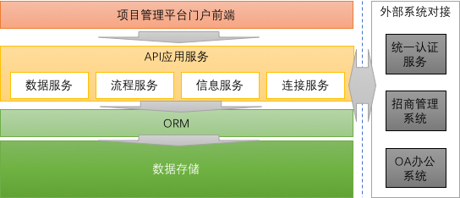

## 功能架构设计

按照业务功能组织，以层级结构为基础，平台功能架构如下：

## 数据架构设计

### 数据库架构图

### 存储系统设计

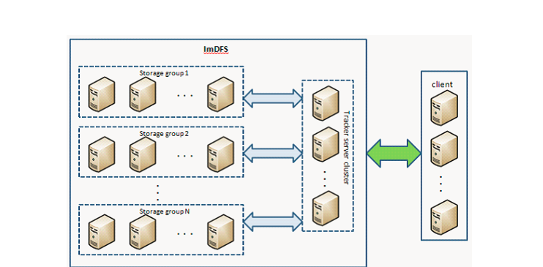

### 存储空间需求

平台的数据存储利用云计算中心的数据存储资源区的资源，资源需求主要体现在个人云空间、运行管理两个部分，按照每年平均160万用户量计算，3年需要的存储空间为69.9T。详细测算如下表:

| 子系统 | 计算方法 | 1年数据量  （TB） | 3年数据量  （TB） |
| --- | --- | --- | --- |
| 运行管理 | 按照3年平均用户量80万计算，日活跃用户按照4000人计算，每个用户平均pv量按照10页计算，每pv产生的运行数据按照500K计算（4000*365*10*0.0000005=7.3T） | 7.3 | 21.9 |

表:存储空间

## 技术架构设计

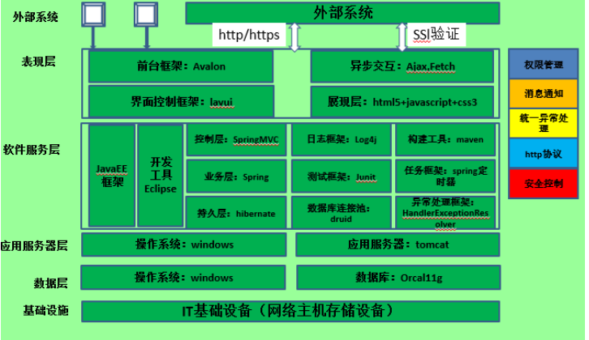

## 部署架构设计

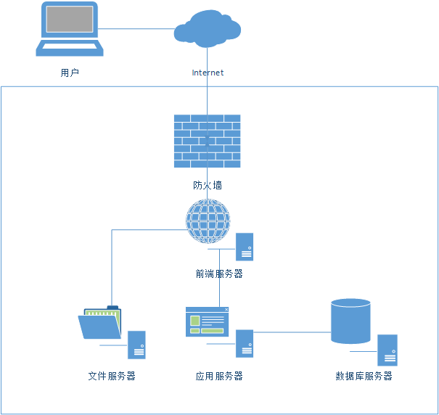

## 安全方案设计

### 数据传输安全性设计

数据交换范围广泛，既有内部系统又有外部系统，为保障安全，需要在数据传输过程中采用适当的加密手段，对数据加密，保证数据安全。

数据通信和传输过程采用base64加密的方式，保证信息的安全，如我们的附件上传功能。

### 应用系统安全性设计

本系统采用访问权限配置化设计，有系统管理员自由配置各个角色使用的权限，权限细分到按钮，可以控制角色可以点击哪些后台操作的按钮。

### 网络安全设计

为保证审批系统数据安全，企业通前端申插件通过企业通适配调用政务端接口，由企业通平台保证交互数据的安全及相应的身份认证。

## 性能优化设计

### 错误和异常处理

对异常进行统一处理。利用spring mvc的HandlerExceptionResolver结合系统错误编码将错误统一返回给前台，前台进行统一处理。

# 功能模块设计

## 综述

|  |  |  |  |
| --- | --- | --- | --- |
| **序号** | **模块** | **子功能** | **描述** |
| 1 | 登陆 | 用户登陆 | 通过信息门户单点登录统一实现 |
| 2 | 基础项目库 | 招商项目管理 | 从招商管理系统对接而来。这部分招商管理系统新建项目后，本系统会自动新增一条项目，项目会标注为招商类项目 |
| 3 | 项目管理 | 管理员手工录入项目，管理项目的增，删，该，查 |
| 4 | 批量修改 | 批量选择项目，选择项目的具体字段，统一修改项目 |
| 5 | 项目分发 | 主要管理员选设置要分发的部门，项目自动分发给相应部门 |
| 6 | 项目追踪 | 主要让用户跟踪项目流程、进度，在出现项目问题时，可以直接标注问题流程并推送提醒消息，进行跟踪和督办 |
| 7 | 项目流程查询 | 查询每个项目各个部门的具体填写历史信息 |
| 8 | 项目结转 | 把项目设置成结转项目 |
| 9 | 我的工作 | 待办工作 | 项目管理中的待办工作为登录人需要处理的相关项目管理工作 |
| 10 | 已办工作 | 项目管理中的已办工作为登录人已处理的所有工作 |
| 11 | 报表 | 报表管理 | 根据查询条件，统计项目总投资，总个数 |
| 12 | 图形分析 | 以图形的模式显示项目统计结果 |
| 13 | 统计到出 | 根据模板导出项目excel文件 |
| 14 | 系统管理 | 用户管理 | 预设登陆用户，此用户和统一登陆系统用户比对，相匹配，则登陆成功 |
| 15 | 部门管理 | 管理部门，部门从oa系统抽取 |
| 16 | 角色管理 | 管理角色所能访问的菜单，能操作的界面 |
| 17 | 数据字典 | 管理系统字典 |
| 18 | 元素管理 | 定义操作界面的按钮权限 |
| 19 | 菜单管理 | 管理系统菜单 |
| 20 | 消息管理 | 系统内部，外部的消息管理 |
| 21 | 登陆日志 | 记录系统登陆人员的具体日志 |
| 22 | 通知公告 | 公告管理 | 管理项目的公告，管理员增，删，改，查公告，展示在首页 |
| 23 | 工作动态 | 工作动态 | 各个部门人员发布自己的工作动态，展示在首页 |
| 24 | 工作进展 | 工作进展 | 该模块用来展示重点项目的建设工作任务，在该模块中，可以分配任务，并实时查看到任务是否完成，并确认任务的完成情况 |
| 25 | 领导留言 | 领导留言 | 各个部门领导管理自己的留言，首页展示 |

## 系统管理

### 登陆

#### 概述

用户通过统一登陆，登陆系统。

#### 功能描述

用户通过单点系统登陆，和本系统预设用户比对，通过，则登陆成功。

###### 设计图

无

###### 输入输出

1、输入数据

| 编号 | 交互对象 | 输入项 | 定义 | 数据类型 |
| --- | --- | --- | --- | --- |
| 1 | 用户 | 账号、密码、验证信息 |  | 字符型 |

2、输出数据

| 编号 | 交互对象 | 输出项 | 定义 | 数据类型 |
| --- | --- | --- | --- | --- |
| 1 | 用户 | 展示登陆验证后的项目管理系统页面 |  | 字符型 |

### 用户管理

#### 概述

管理项目管理库的用户信息。

#### 功能描述

预设有效用户，增，删，改，查用户，给用户分配角色。

###### 设计图

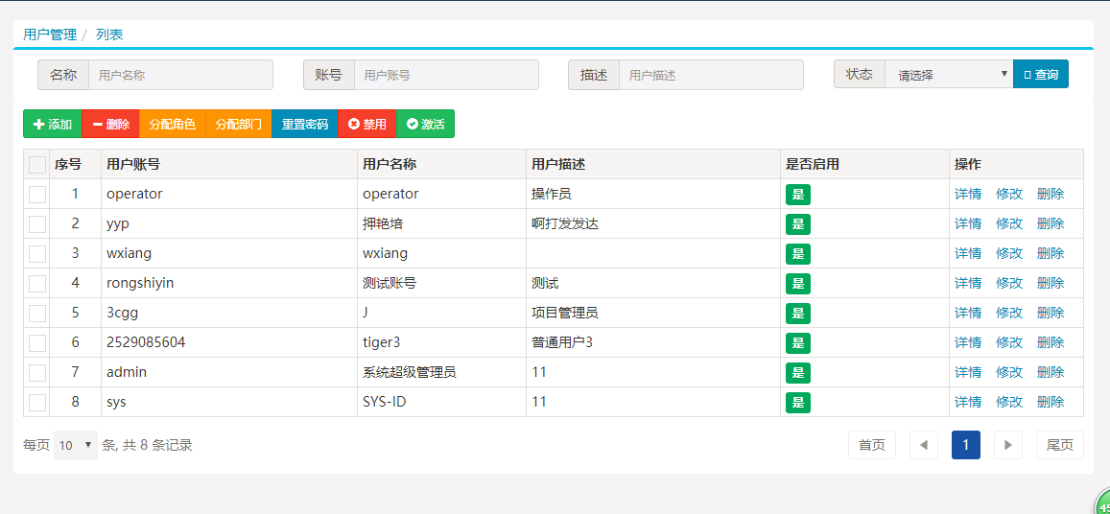

###### 输入输出

1、输入数据

| 编号 | 交互对象 | 输入项 | 定义 | 数据类型 |
| --- | --- | --- | --- | --- |
| 1 | 管理员 | 用户基本信息，用户角色信息 |  | 字符型 |

2、输出数据

| 编号 | 交互对象 | 输出项 | 定义 | 数据类型 |
| --- | --- | --- | --- | --- |
| 1 | 管理员 | 展示用户列表，用户关联关系 |  | 字符型 |

### 角色管理

#### 概述

管理项目管理库的角色信息。

#### 功能描述

增，删，改，查用户角色，为角色分配菜单权限，操作权限。

###### 设计图

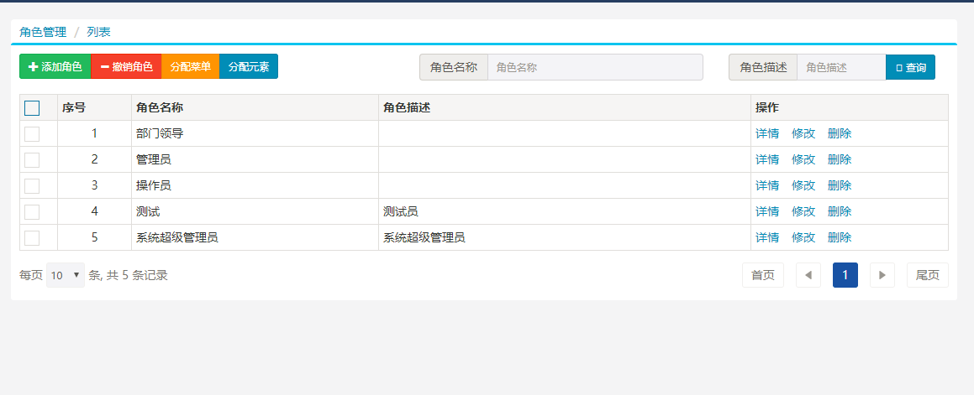

###### 输入输出

1、输入数据

| 编号 | 交互对象 | 输入项 | 定义 | 数据类型 |
| --- | --- | --- | --- | --- |
| 1 | 管理员 | 角色基本信息，角色关联信息 |  | 字符型 |

2、输出数据

| 编号 | 交互对象 | 输出项 | 定义 | 数据类型 |
| --- | --- | --- | --- | --- |
| 1 | 管理员 | 展示角色列表，角色关联关系 |  | 字符型 |

### 菜单管理

#### 概述

管理项目管理库的菜单信息。

#### 功能描述

增，删，改，查用户系统菜单，菜单树状结构显示。

###### 设计图

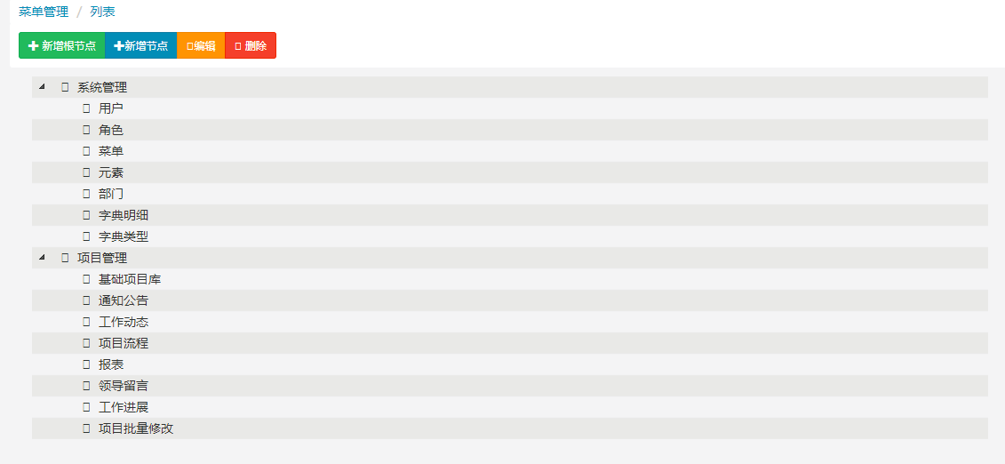

###### 输入输出

1、输入数据

| 编号 | 交互对象 | 输入项 | 定义 | 数据类型 |
| --- | --- | --- | --- | --- |
| 1 | 管理员 | 菜单基本信息 |  | 字符型 |

2、输出数据

| 编号 | 交互对象 | 输出项 | 定义 | 数据类型 |
| --- | --- | --- | --- | --- |
| 1 | 管理员 | 树状结果展示菜单信息 |  | 字符型 |

### 元素管理

#### 概述

管理项目管理库的元素信息。

#### 功能描述

增，删，改，查用户系统元素，为页面各个元素设置操作权限。

###### 设计图

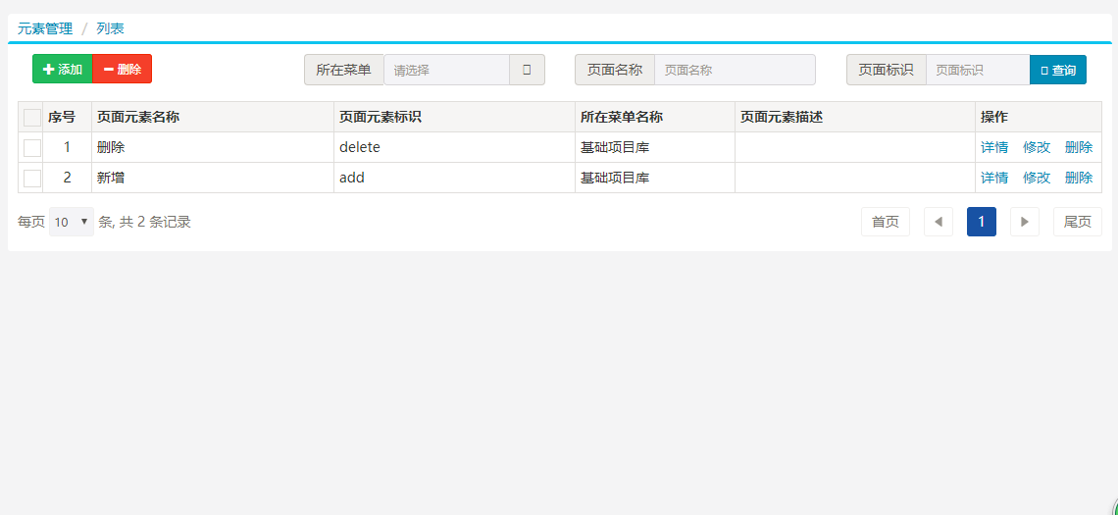

###### 输入输出

1、输入数据

| 编号 | 交互对象 | 输入项 | 定义 | 数据类型 |
| --- | --- | --- | --- | --- |
| 1 | 管理员 | 元素基本信息 |  | 字符型 |

2、输出数据

| 编号 | 交互对象 | 输出项 | 定义 | 数据类型 |
| --- | --- | --- | --- | --- |
| 1 | 管理员 | 列表展示元素信息 |  | 字符型 |

### 字典管理

#### 概述

管理项目管理库的字典信息。

#### 功能描述

增，删，改，查用户系统字典，预设系统各个系统变量。

###### 设计图

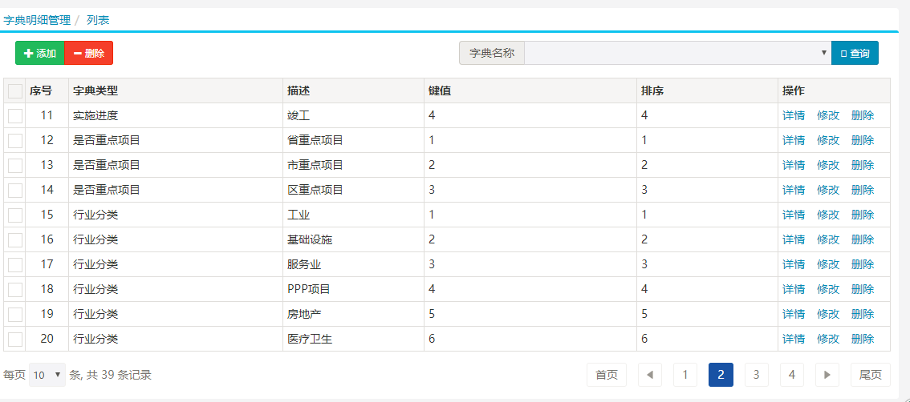

###### 输入输出

1、输入数据

| 编号 | 交互对象 | 输入项 | 定义 | 数据类型 |
| --- | --- | --- | --- | --- |
| 1 | 管理员 | 字典基本信息 |  | 字符型 |

2、输出数据

| 编号 | 交互对象 | 输出项 | 定义 | 数据类型 |
| --- | --- | --- | --- | --- |
| 1 | 管理员 | 列表展示字典信息 |  | 字符型 |

### 消息管理

#### 概述

管理项目管理库的消息信息。

#### 功能描述

增，删，改，查用户系统消息，预设系统消息的格式，类型。

###### 设计图

无

###### 输入输出

1、输入数据

| 编号 | 交互对象 | 输入项 | 定义 | 数据类型 |
| --- | --- | --- | --- | --- |
| 1 | 管理员 | 消息基本信息 |  | 字符型 |

2、输出数据

| 编号 | 交互对象 | 输出项 | 定义 | 数据类型 |
| --- | --- | --- | --- | --- |
| 1 | 管理员 | 列表展示消息信息 |  | 字符型 |

### 日志管理

#### 概述

管理项目管理库的日志信息。

#### 功能描述

系统根据登陆用户信息，自动生成系统登陆日志。

###### 设计图

无

###### 输入输出

1、输入数据

| 编号 | 交互对象 | 输入项 | 定义 | 数据类型 |
| --- | --- | --- | --- | --- |
| 1 | 系统 | 系统自动生成日志 |  | 字符型 |

2、输出数据

| 编号 | 交互对象 | 输出项 | 定义 | 数据类型 |
| --- | --- | --- | --- | --- |
| 1 | 管理员 | 列表展示日志信息 |  | 字符型 |

## 项目管理

### 首页

#### 概述

管理项目管理库的首页。

#### 功能描述

首页展示四个模块

通知公告、领导留言、工作动态、工作进展。

###### 设计图

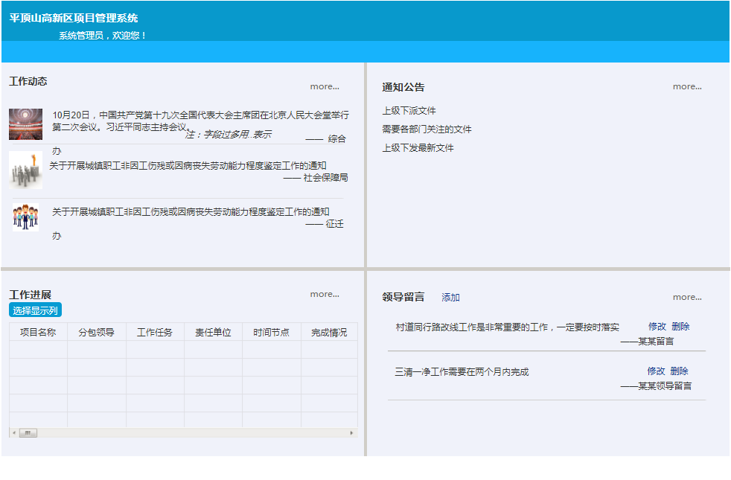

###### 输入输出

1、输出数据

| 编号 | 交互对象 | 输出项 | 定义 | 数据类型 |
| --- | --- | --- | --- | --- |
| 1 | 用户 | 工作动态列表数据 |  | 字符型 |
| 2 | 用户 | 工作进展列表数据 |  | 字符型 |
| 3 | 用户 | 通知公共列表数据 |  | 字符型 |
| 4 | 用户 | 领导留言列表数据 |  | 字符型 |

### 项目库管理

#### 概述

管理项目管理库的所有项目信息。

#### 功能描述

管理招商项目，和系统本身的项目，对项目进行增，删，改，查。

###### 设计图

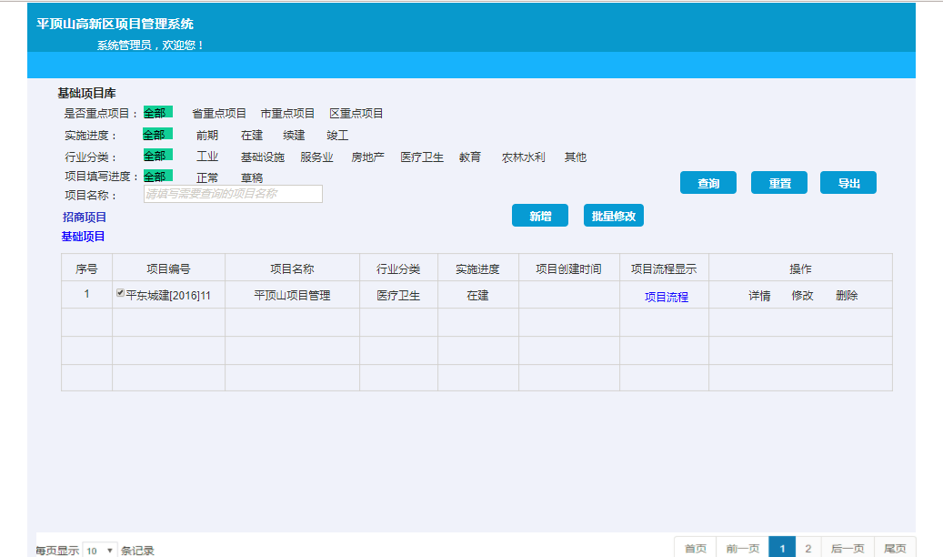

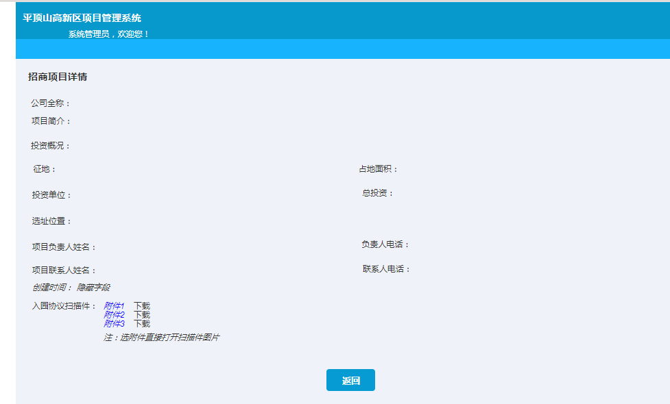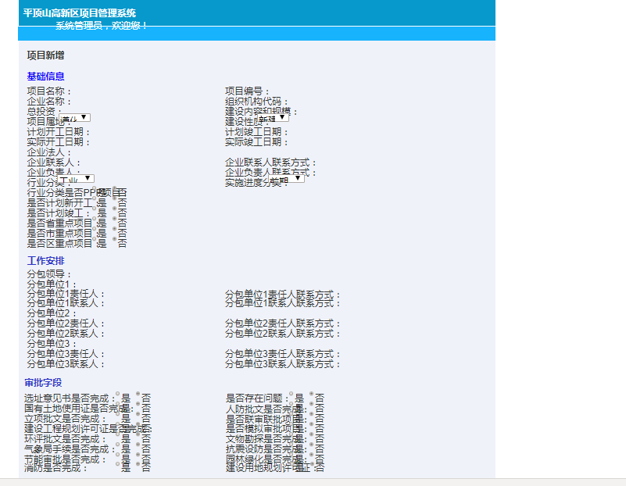

###### 输入输出

1、输入数据

| 编号 | 交互对象 | 输入项 | 定义 | 数据类型 |
| --- | --- | --- | --- | --- |
| 1 | 用户 | 获取招商系统项目基本信息 |  | 字符型 |
| 2 | 用户 | 用户自己录入项目基本信息 |  | 字符型 |

2、输出数据

| 编号 | 交互对象 | 输出项 | 定义 | 数据类型 |
| --- | --- | --- | --- | --- |
| 1 | 用户 | 列表展示招商项目信息 |  | 字符型 |
| 2 | 用户 | 列表展示自己项目信息 |  | 字符型 |

### 批量修改管理

#### 概述

项目信息批量修改。

#### 功能描述

用户跟踪项目流程、进度，在出现项目问题时，可以直接标注问题流程并推送提醒消息，进行跟踪和督办。

###### 设计图

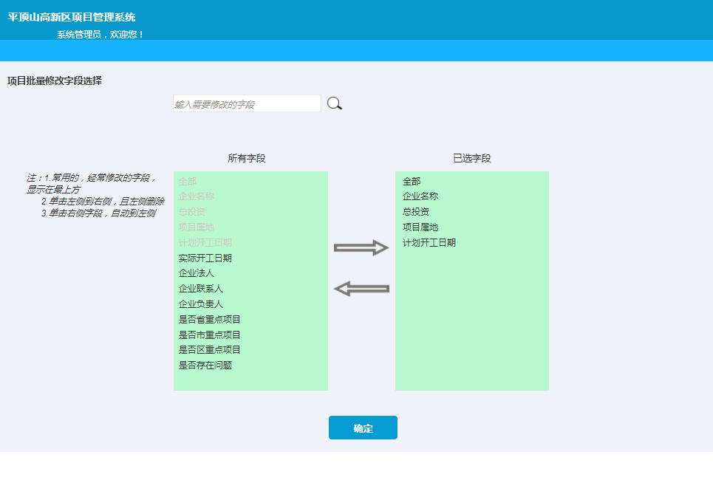

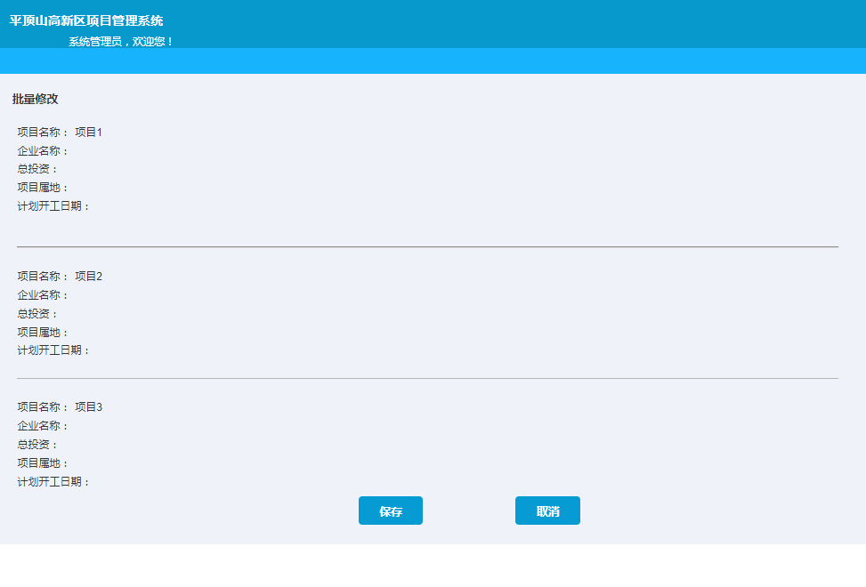

###### 输入输出

1、输入数据

| 编号 | 交互对象 | 输入项 | 定义 | 数据类型 |
| --- | --- | --- | --- | --- |
| 1 | 系统 | 选择需要批量修改的项目，和项目中的具体列 |  | 字符型 |

2、输出数据

| 编号 | 交互对象 | 输出项 | 定义 | 数据类型 |
| --- | --- | --- | --- | --- |
| 1 | 用户 | 批量显示项目需要修改的列 |  | 字符型 |

### 项目追踪管理

#### 概述

项目信息的追踪。

#### 功能描述

用户跟踪项目流程、进度，在出现项目问题时，可以直接标注问题流程并推送提醒消息，进行跟踪和督办。

###### 设计图

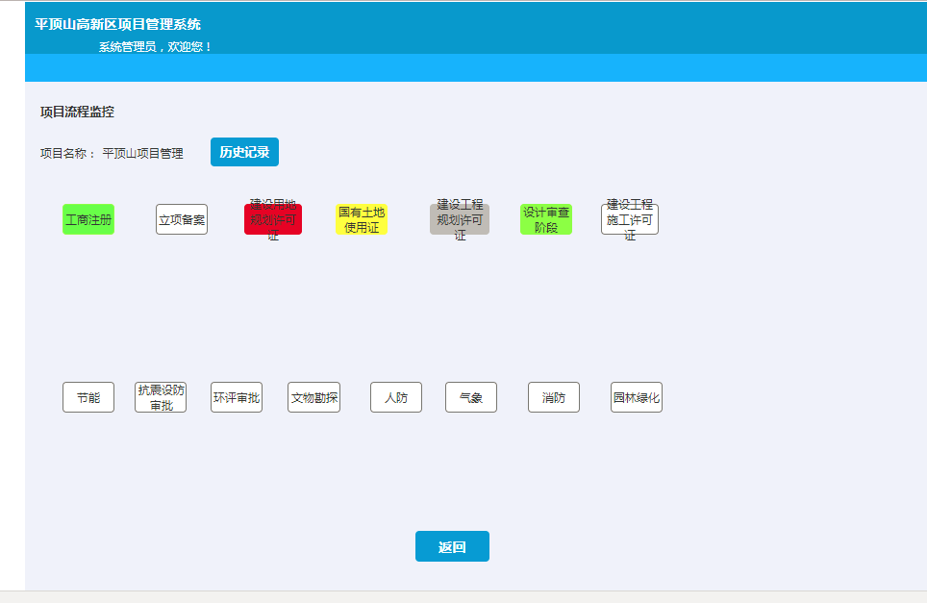输入输出

1、输入数据

| 编号 | 交互对象 | 输入项 | 定义 | 数据类型 |
| --- | --- | --- | --- | --- |
| 1 | 系统 | 系统自动分预设部门 |  | 字符型 |

2、输出数据

| 编号 | 交互对象 | 输出项 | 定义 | 数据类型 |
| --- | --- | --- | --- | --- |
| 1 | 用户 | 显示追踪信息 |  | 字符型 |

### 项目流程查询管理

#### 概述

各个项目的流程查询。

#### 功能描述

查询每个项目各个部门的具体填写历史信息。

###### 设计图

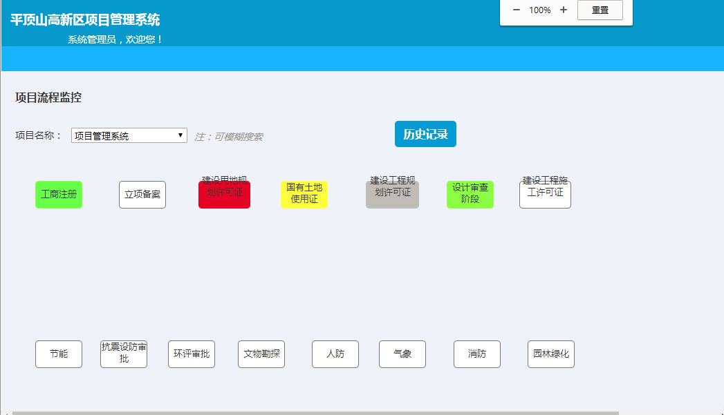

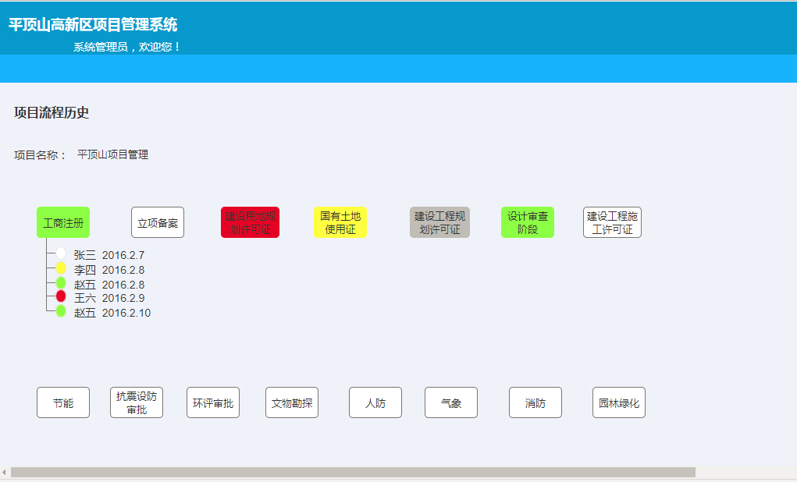

###### 输入输出

1、输入数据

| 编号 | 交互对象 | 输入项 | 定义 | 数据类型 |
| --- | --- | --- | --- | --- |
| 1 | 用户 | 项目名称 |  | 字符型 |

2、输出数据

| 编号 | 交互对象 | 输出项 | 定义 | 数据类型 |
| --- | --- | --- | --- | --- |
| 1 | 用户 | 显示查询项目的追踪信息 |  | 字符型 |

### 工作动态管理

#### 概述

各个局办管理自己的工作动态。

#### 功能描述

各局办添加工作内容，展示作用，图文显示。

###### 设计图

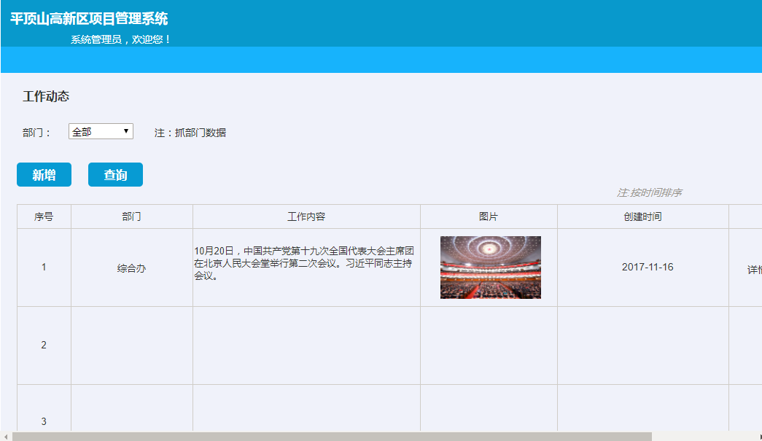

###### 输入输出

1、输入数据

| 编号 | 交互对象 | 输入项 | 定义 | 数据类型 |
| --- | --- | --- | --- | --- |
| 1 | 用户 | 工作动态基本信息，图片 |  | 字符型 |

2、输出数据

| 编号 | 交互对象 | 输出项 | 定义 | 数据类型 |
| --- | --- | --- | --- | --- |
| 1 | 用户 | 列表显示工作动态信息 |  | 字符型 |

### 工作进展管理

#### 概述

用户管理自己的工作进展。

#### 功能描述

该模块用来展示重点项目的建设工作任务，在该模块中，可以分配任务，并实时查看到任务是否完成，并确认任务的完成情况。

###### 设计图

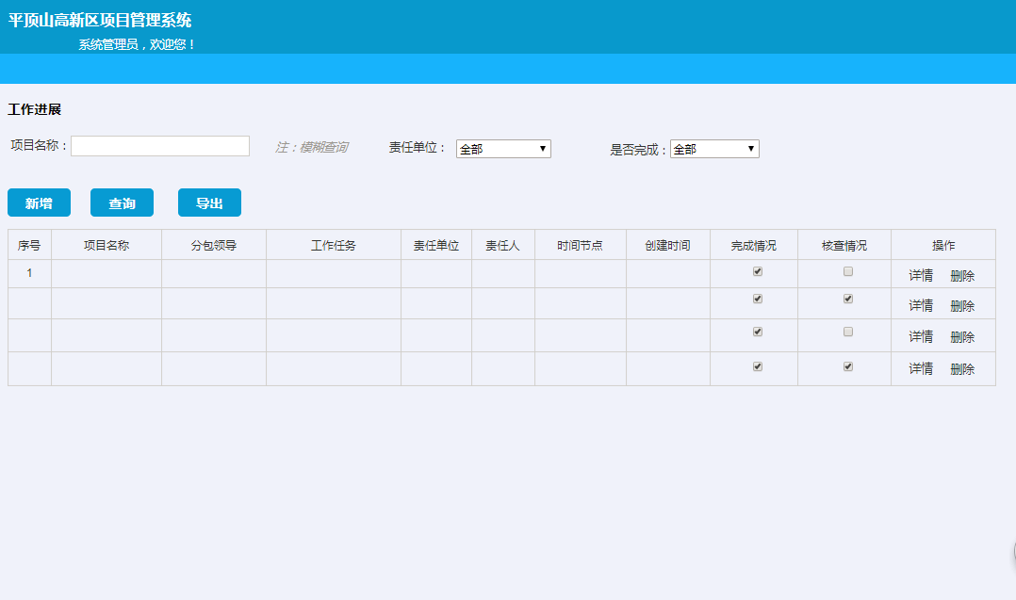

###### 输入输出

1、输入数据

| 编号 | 交互对象 | 输入项 | 定义 | 数据类型 |
| --- | --- | --- | --- | --- |
| 1 | 用户 | 工作进展基本信息 |  | 字符型 |

2、输出数据

| 编号 | 交互对象 | 输出项 | 定义 | 数据类型 |
| --- | --- | --- | --- | --- |
| 1 | 用户 | 列表显示工作进展信息 |  | 字符型 |

### 领导留言管理

#### 概述

领导管理自己留言。

#### 功能描述

各个部门领导管理自己的留言，首页展示。

###### 设计图

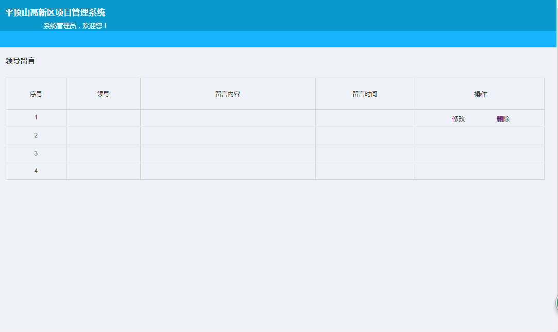

###### 输入输出

1、输入数据

| 编号 | 交互对象 | 输入项 | 定义 | 数据类型 |
| --- | --- | --- | --- | --- |
| 1 | 用户 | 领导留言基本信息 |  | 字符型 |

2、输出数据

| 编号 | 交互对象 | 输出项 | 定义 | 数据类型 |
| --- | --- | --- | --- | --- |
| 1 | 用户 | 列表显示领导留言信息 |  | 字符型 |

### 通知公告管理

#### 概述

管理员管理项目公告。

#### 功能描述

管理项目的公告，管理员增，删，改，查公告，展示在首页。

###### 设计图



###### 输入输出

1、输入数据

| 编号 | 交互对象 | 输入项 | 定义 | 数据类型 |
| --- | --- | --- | --- | --- |
| 1 | 管理员 | 公告基本信息 |  | 字符型 |

2、输出数据

| 编号 | 交互对象 | 输出项 | 定义 | 数据类型 |
| --- | --- | --- | --- | --- |
| 1 | 管理员 | 列表显示公告信息 |  | 字符型 |

### 报表管理

#### 概述

查看项目报表，导出报表。

#### 功能描述

根据查询条件，统计项目总投资，总个数；以图形的模式显示项目统计结果；根据模板导出项目excel文件。

###### 设计图

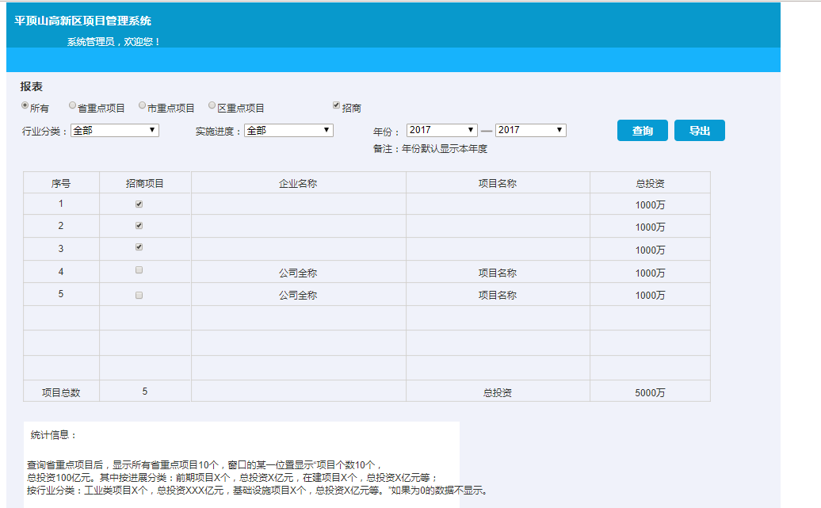

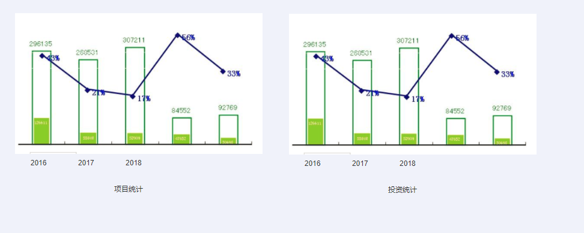

###### 输入输出

1、输入数据

| 编号 | 交互对象 | 输入项 | 定义 | 数据类型 |
| --- | --- | --- | --- | --- |
| 1 | 用户 | 项目查询条件信息 |  | 字符型 |

2、输出数据

| 编号 | 交互对象 | 输出项 | 定义 | 数据类型 |
| --- | --- | --- | --- | --- |
| 1 | 用户 | 列表，图表的展示统计数据 |  | 字符型 |

### 待办工作管理

#### 概述

个人管理自己的代办工作。

#### 功能描述

项目管理中的待办工作为登录人需要处理的相关项目管理工作。

###### 设计图

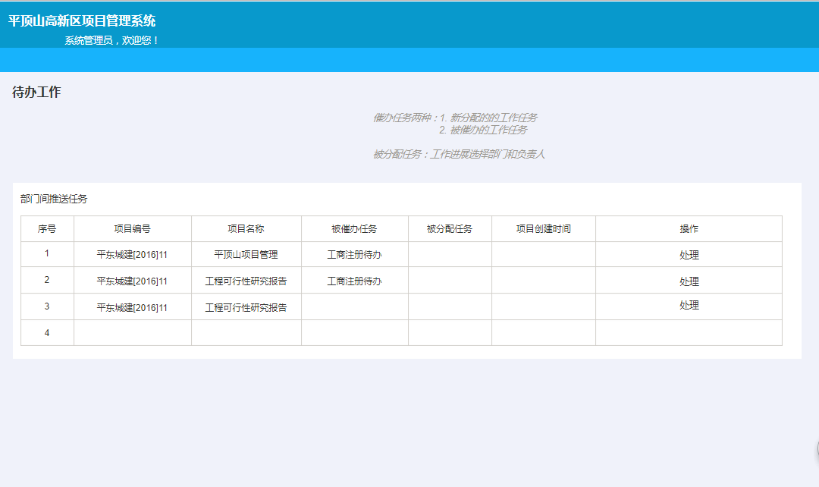

###### 输入输出

1、输入数据

| 编号 | 交互对象 | 输入项 | 定义 | 数据类型 |
| --- | --- | --- | --- | --- |
| 1 | 系统 | 项目项目中被催办的任务，项目推进中，被分配的任务 |  | 字符型 |

2、输出数据

| 编号 | 交互对象 | 输出项 | 定义 | 数据类型 |
| --- | --- | --- | --- | --- |
| 1 | 用户 | 列表展示代办工作 |  | 字符型 |

### 已办工作管理

#### 概述

个人管理自己的已办工作。

#### 功能描述

项目管理中的已办工作为登录人已处理的所有工作。

###### 设计图



###### 输入输出

1、输入数据

| 编号 | 交互对象 | 输入项 | 定义 | 数据类型 |
| --- | --- | --- | --- | --- |
| 1 | 系统 | 项目项目中被催办的任务，项目推进中，被分配的任务 |  | 字符型 |

2、输出数据

| 编号 | 交互对象 | 输出项 | 定义 | 数据类型 |
| --- | --- | --- | --- | --- |
| 1 | 用户 | 列表展示已办工作 |  | 字符型 |

# 错误处理设计

平台对系统运行时发生的异常进行统一设计和处理以保证程序的可扩展性、可维护性、健壮性。根据异常发生的位置不同将异常分为如下几类：

* DAO层异常：Dao层是系统的持久层主要负责与数据库的交互处理工作，在数据交互过程中发生的异常归结为Dao层异常，命名规则以Dao开头；
* 业务层异常：业务层称之为Service层或者服务层，Service层的代表的是业务逻辑，在处理业务逻辑时发生的异常归结为业务层异常，命名规则以Service开头；
* 控制层异常：控制层主要是控制页面请求的处理。控制层通常都依赖于Service层，控制层框架会捕获业务层的所有异常，并在控制层中声明可能抛出Exception
* 显示层异常：显示层异常即页面异常，系统预先定义出错页面，根据异常的类型以及所在的模块，导航到出错页面，使用户体验更加友好。